’s-Hertogenbosch
Arezzostraat 21-23, Gregoriussingel 15-19, Jacob Obrechtstraat 18-24

Kadastraal : ’s Hertogenbosch, N-103,  N-104, N-105, N-106, N-107, N-108, N-109, N-110, N-111  Monumentnr. : SOM0411  Huidige functie : complex herenhuizen | Bouwjaar : 1954-1955  Architect : Fr. Grips  Oorspr.functie : complex herenhuizen

Verbouwingen : 1987, 1999, 2001
Archief : Gemeente ’s-Hertogenbosch, afdeling BAM
Datum document: 30-01-2009

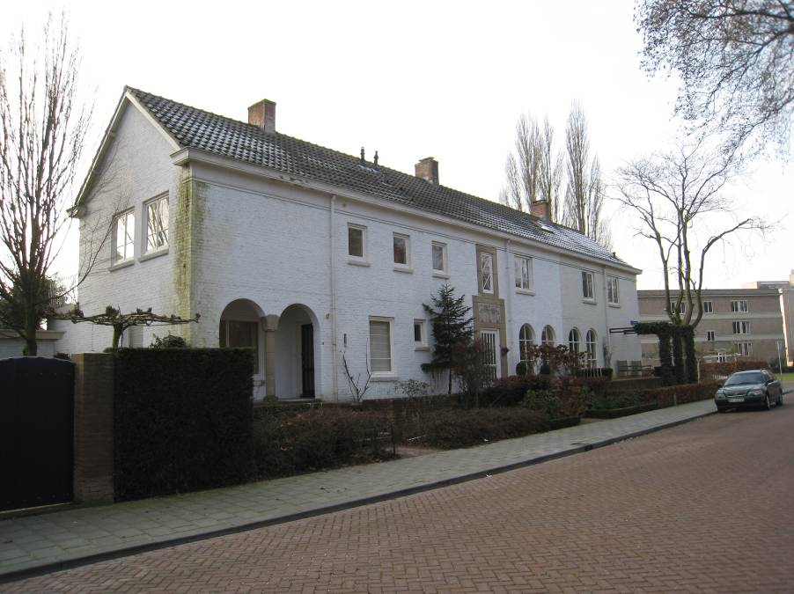

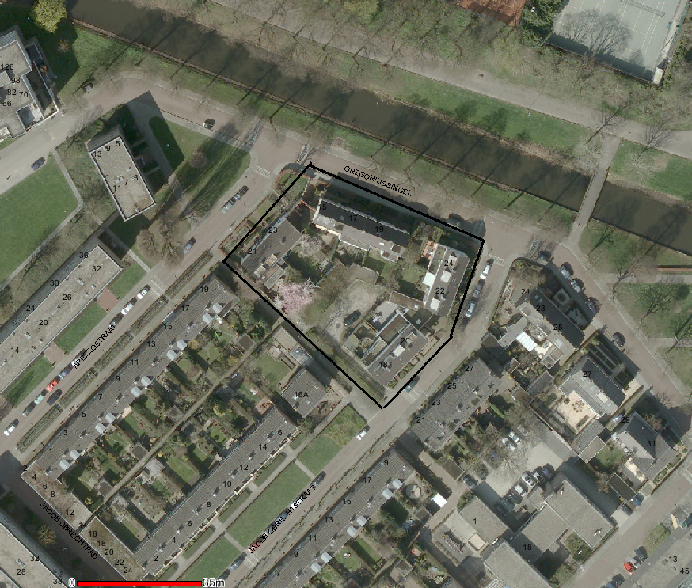

globale aanduiding van de percelen
Context

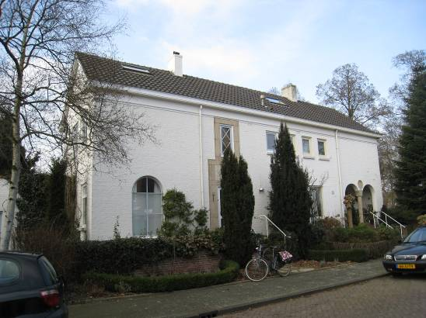

(Bouw)historie:
Het complex maakt deel uit van het omvangrijke Plan Zuid. Deze in de eerste helft van de jaren vijftig op de voormalige schootsvelden van de stad gerealiseerde uitbreidingswijk voor de gegoede middenklasse (Zuid I) is aangelegd naar een ontwerp van het bureau Kuiper, Gouwetor, De Ranitz en Bleeker, in samenwerking met de dienst Gemeentewerken. Langs de als een hoofdverbinding in de wijk fungerende Pettelaarseweg is geheel overeenkomstig de naoorlogse stedenbouwkundige uitgangspunten hoogbouw gerealiseerd, zowel evenwijdig aan als haaks op deze weg. Pas achter de flatgebouwen ervaart men het intieme karakter van de door laagbouw en een rastervormig stratenplan bepaalde woonbuurtjes. De flats aan de Pettelaarseweg vormen markante poortgebouwen voor deze buurtjes. De vanuit de stad gezien aan het begin van de wijk gelegen Gregoriussingel accentueert tezamen met de meer naar het zuiden gesitueerde Hertog Hendriksingel de entree van Zuid. Ook hier staan meerlaags appartementencomplexen die een poortgebouw vormen voor de wijk, langs ruime percelen met veel groen welke de overgang vormen naar het Bossche Broek. De ruime aandacht voor licht, lucht en ruimte zoals die eertijds bestond blijkt bovendien uit het nabijgelegen Zuiderpark uit 1958 en de groenpercelen langs het aan de noordkant van de wijk gelegen riviertje de Dieze.

Het onderhavige complex vormt een buurtje in de noordwesthoek van de wijk, min of meer ‘verscholen’ achter de flatgebouwen aan de westelijke entreezijde van Zuid. Het complex bestaat uit vier blokken met gekoppelde herenhuizen, waarvan het blok aan de Gregoriussingel schilderachtig tegenover de Dieze ligt.

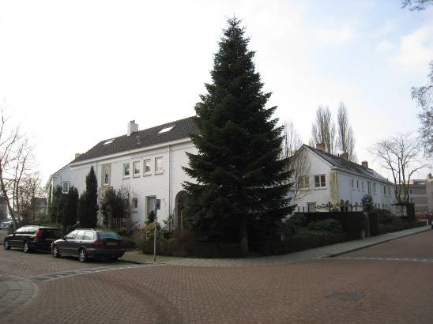

Het uit 1954-1955 daterende complex is ontworpen door architect Fr. Grips en uitgevoerd in een mengstijl van Bossche en Delftse School. De bebouwing in Zuid is in hoofdzaak karakteristiek voor de Bossche School die nauw verwant is aan de ‘Delftse richting’. Het hier bedoelde complex voegt zich dan ook op een harmonieuze wijze naar de nabijgelegen bebouwing. Zowel in de Bossche als de Delftse School vormen de traditionele vormentaal en klassieke bouwmotieven een belangrijke inspiratiebron.

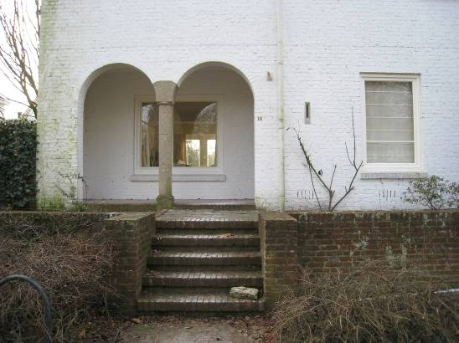

Karakteristiek voor het markante uit witgeschilderde blokken bestaande complex is onder meer de klassiek-Hollandse opzet met een bakstenen bouwmassa en met keramische pannen gedekte zadeldaken. Langs de bovenzijde van de gevels kwam een klassiek hoofdgestel en ook de diverse rondbogen zijn ontleend aan de traditionele vormentaal. Opvallend is de asymmetrische opzet van de verschillende blokken, met langslopende terrassen en loggia’s die de relatie tussen de bouwmassa en de omringende ruimte accentueren. De ingangen zijn zorgvuldig gearticuleerd met een tufstenen kader dat een moderne vertaling vormt van de gedecoreerde vensterassen in de 17de- en 18de-eeuwse Lodewijkstijlen.
Binnen deze omkadering zijn kalkstenen reliëfs opgenomen (maker onbekend), met ‘arcadische’ motieven zoals mannen en vrouwen bij vrucht- en loofbomen tegen de achtergrond van hinden en paarden. De toepassing van monumentale kunst weerspiegelt de ruime aandacht voor kunst in de openbare ruimte zoals die in de eerste decennia na de Tweede Wereldoorlog bestond. Door hun opgewekte thematiek onderstrepen de reliëfs de optimistische tijdgeest uit de periode van de Wederopbouw.
Alhoewel het complex in de loop van de tijd enige wijzigingen onderging bleef dit in hoofdzaak beperkt tot geringe ingrepen zoals de vernieuwing van enkele ramen. Het authentieke karakter is goed behouden gebleven.

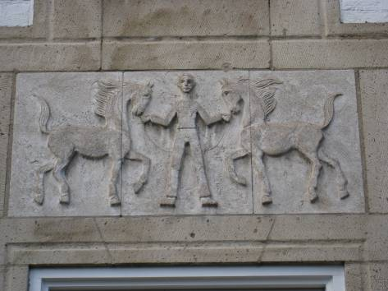

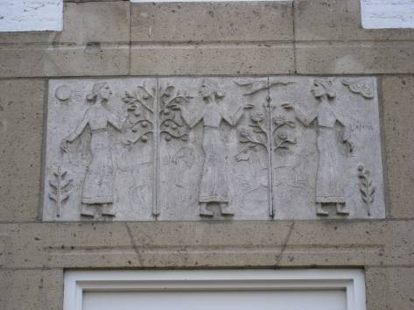

Ligging:
Het complex ligt aan de noordwestzijde van de wijk, tegenover de Dieze. Eén blok met twee herenhuizen staat aan de oostzijde van de langs de westrand van de wijk gelegen Arezzostraat. Tweemaal twee herenhuizen bevinden zich aan de westkant van de eveneens in noordzuidrichting lopende Jacob Obrechtstraat. Het vierde blok – uit drie herenhuizen bestaande – ligt evenwijdig aan het langs de noordzijde van de wijk gelegen deel van de Gregoriussingel. Het complex spreidt zich in een U-vorm uit rondom een binnenterrein met achtertuinen en garageboxen. Ook aan de straatzijden zijn de woningen voorzien van bijbehorende tuinen.

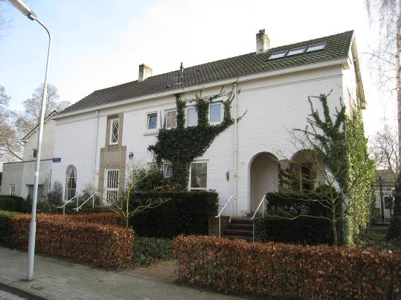

Beschrijving

Algemeen (hoofdvorm, kap):
De vier blokken bestaan uit een tweelaags bouwmassa met een zolderverdieping onder een zadeldak met gesmoorde verbeterde Hollandse pannen. De houten goten vormen de koofvormige kroonlijst van het gepleisterde hoofdgestel waarmee de gevels worden beëindigd. Op de achterschilden bevinden zich houten dakkapellen. De witgeschilderde gevels zijn in handvormsteen gemetseld, in wild verband en met vrij grove voegen. Omdat de woningen vrij hoog liggen zijn er langs de gevels gesitueerde bakstenen terrassen met dito toegangstrappen. De diverse vensters en ingangen hebben houten kozijnen. In de oorspronkelijke opzet bestaan de deuren uit hout (deurramen met vrij brede verticaalroeden) en zijn de ramen in staal uitgevoerd. De van ruitvormige roeden voorziene ramen boven de ingangspartijen bestaan uit hout. Lekdorpels bestaan uit (witgeschilderde) baksteen en de ingangen hebben hardstenen onderdorpels en dito neuten.

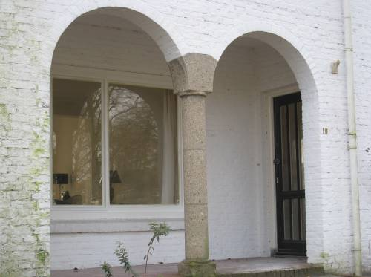

Voorgevel:
De diverse blokken hebben een asymmetrische voorgevel. Van de uit twee woningen bestaande blokken is de ene woning bereikbaar via een in een tufstenen omkadering opgenomen ingangspartij en de andere via een loggia met twee vanuit een tufstenen kolom met kapiteel ontspruitende rondbogen (aan de Jacob Obrechtstraat 24 bevindt zich tussen de bogen een keramisch tondo met een wapenschild). In de zijwand van de loggia’s bevindt zich dan de ingang en in de achterwand een woonkamervenster. De overige ingangspartijen hebben een vlakgehouden omkadering, met een in het tufsteen gehouwen profiellijst en direct boven de ingang een kalkstenen reliëf met een figuratieve voorstelling. Op de bovenverdieping is de omkadering ingesnoerd en vormt deze de omlijsting van een smal venster met een draairaam met ruitvormige roedenverdeling. De loggia’s en ingangspartijen worden van elkaar gescheiden door een aantal vensters in verschillend formaat. De tweede bouwlaag bevat hierboven een reeks van vier kleine vensters. De tufstenen ingangspartijen worden op de begane grond geflankeerd door een rondboogvenster met roedenverdeling.

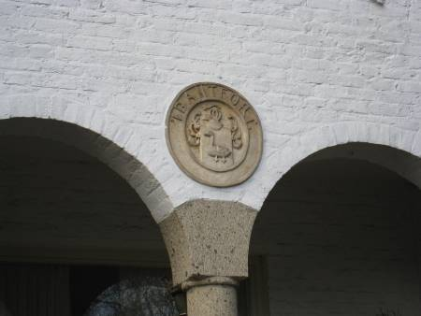

Van het uit drie woningen bestaande blok is de voorgevel vergelijkbaar opgezet. Aan de ene zijde van de met tufsteen omkaderde ingangspartij zijn er ditmaal evenwel vier rondboogvensters, doorgestoken tot aan het vloerniveau. Op de verdieping zijn er boven deze vensters drie vensters die in de oorspronkelijke opzet zijn voorzien van een dubbel draairaam met horizontaalroeden.

Zijgevels:
De kopgevels hebben op de begane grond een asymmetrisch geplaatst venster en op de bovenverdieping twee vensters die in de oorspronkelijke opzet zijn ingevuld met een dubbel draairaam met horizontaalroeden. Gregoriussingel 15 heeft links in de kopgevel een in een tufstenen kader opgenomen hoofdingang. De aan de Gregoriussingel en Arezzostraat gelegen blokken, alsook de twee blokken aan de Jacob Obrechtstraat worden met elkaar verbonden door een op de kopgevels aansluitend éénlaags tussenlid.

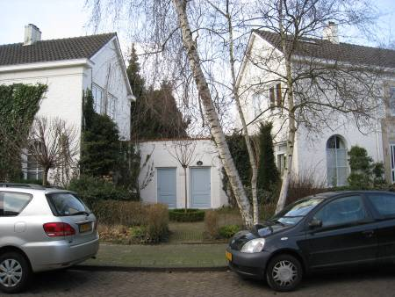

Achtergevel:
Aan de achterkant sluit op de blokken een éénlaags uitbouw met balkon aan. De balkons worden afgeschermd door stalen hekwerken met eenvoudige siermotieven. Er zijn vergelijkbare vensters als aan de voorkant, maar zonder een rondboog.

Interieurelementen
Over eventuele waardevolle interieurelementen is geen documentatie voorhanden. Het interieur is mede beschermd voor zover het monumentale waarden omvat.

Erf, bijgebouwen, diversen:
Op het achter de woningen gelegen binnenterrein bevinden zich bijbehorende garageboxen. De garages zijn opgenomen in een éénlaags bouwwerk met een plat dak en toegankelijk via een brede ingang. In de oorspronkelijke opzet bevatten de ingangen een dubbele houten deur met ijzeren gehengen. De (overwegend afgeplate) deurramen hebben brede verticaalroeden.

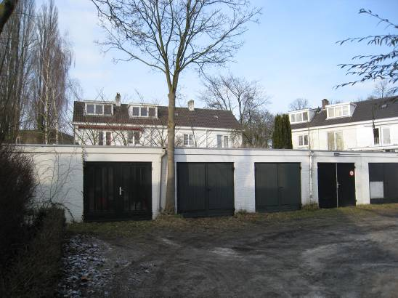

Literatuur/bronnen:
Grotens-Kos, M.B., Beeldhouwkunst in de open lucht in ’s-Hertogenbosch (doctoraal scriptie Katholieke Universiteit Nijmegen 1988
Olv Klijn (FABRIC) e.a., 10 x Den Bosch. Tien perspectieven op een middelgrote stad, Rotterdam 2008
Raukema, A.M. & Meulesteen, R. (red.), Brabant bouwt in baksteen. Na-oorlogse architectuur in Noord-Brabant 1945-1970, Den Bosch 1993 (tentoonstellingscatalogus 1993-1994)
Verhees, E. & Vos, A., Historische atlas van ’s-Hertogenbosch. De ruimtelijke ontwikkeling van een vestingstad, Amsterdam 2005
Motivering voor plaatsing op de gemeentelijke monumentenlijst

1. Architectonische en stedenbouwkundige waarden
Het uit vier herenhuizenblokken bestaande complex aan de Arezzostraat 21-23, Gregoriussingel 15-19, Jacob Obrechtstraat 18-24 heeft stedenbouwkundige waarde vanwege de samenhang met de historische gebouwde omgeving en de aanleg en opzet van de in de eerste helft van de jaren 1950 gerealiseerde uitbreidingswijk Zuid. Hier vormt het complex één van de door laagbouw gekenmerkte intieme buurtjes, achter de als schermwanden gerealiseerde meerlaags bebouwing langs de entree en hoofdas van de wijk. Het schilderachtig opgezette complex voegt zich op een harmonieuze wijze naar zijn omgeving. De door pannendaken en witgeschilderde gevels gekenmerkte blokken hebben door hun opmerkelijke en markante loggia’s, rondboogvensters en ingangspartijen met gevelreliëfs een hoge beeldwaarde binnen de door afwisselende bebouwing en een ruime opzet met veel groen bepaalde wijk.

2. Bouw- en/of kunsthistorische waarden
Het in 1954-1955 door architect Fr. Grips gebouwde complex heeft architectuurhistorische waarde als een goed en in zijn uiterlijke verschijningsvorm overwegend gaaf bewaard gebleven voorbeeld van naoorlogse herenhuizenbouw. Karakteristiek voor het in een mengstijl van Bossche en Delftse School vormgegeven ontwerp zijn onder meer de aan de klassieke vormentaal en traditionele Hollandse huizenbouw ontleende motieven, zoals rondbogen, zadeldaken en decoratief omkaderde ingangspartijen. Het complex wordt gekenmerkt door een zorgvuldig en afwisselend materiaalgebruik. Van een bijzonder karakter zijn de diverse figuratieve gevelreliëfs. Ze hebben kunsthistorische waarde als een goed voorbeeld van monumentale kunst uit het midden van de 20ste eeuw.

3. Cultuurhistorische waarden
Het complex heeft cultuurhistorische waarde als een markant voorbeeld van herenhuisarchitectuur uit de eerste decennia na de Tweede Wereldoorlog. Het uit blokken van twee danwel drie herenhuizen bestaande complex dat is gecombineerd met bijbehorende garageboxen geeft een goede indruk van de wijze waarop de gegoede middenklasse in deze periode was gehuisvest. Als een markant en wezenlijk onderdeel van de stedenbouwkundige aanleg en opzet van de wijk Zuid geeft het complex een goed beeld van de contemporaine ideeën over stadsuitbreiding. Zuid weerspiegelt het naoorlogse groeiproces van ’s-Hertogenbosch waarbij op een evenwichtige wijze is aangesloten bij het groene karakter van het Bossche Broek.

Het object Arezzostraat 21-23, Gregoriussingel 15-19, Jacob Obrechtstraat 18-24, bestaande uit vier blokken gekoppelde herenhuizen en bijbehorende garageboxen uit 1954-1955, is op basis van bovenstaande criteria beschermenswaardig als gemeentelijk monument in de gemeente ‘s-Hertogenbosch

